ГУАП
КАФЕДРА № 42
ОТЧЕТ
ЗАЩИЩЕН С ОЦЕНКОЙ
ПРЕПОДАВАТЕЛЬ
доцент, к.т.н. |  |  |  | А.В. Бржезовский
должность, уч. степень, звание |  | подпись, дата |  | инициалы, фамилия

ОТЧЕТ О ЛАБОРАТОРНОЙ РАБОТЕ № 7

Интерфейс пользователя и слой доступа к данным

по курсу: Разработка и анализ требований
РАБОТУ ВЫПОЛНИЛ
СТУДЕНТ гр. № | 4321 |  |  |  | Г.В. Буренков
 |  |  | подпись, дата |  | инициалы, фамилия

Санкт-Петербург 2026

СОДЕРЖАНИЕ
ВВЕДЕНИЕ 3
1 Задание 4
2 Два слоя 5
3 Правила слоя данных 6
4 Прогон 7
ЗАКЛЮЧЕНИЕ 12

ВВЕДЕНИЕ
Цель работы — запрограммировать интерфейс пользователя и слой доступа к данным АИС железной дороги. Экран показывает поля и ответ. Решение, можно ли записать станцию, билет или заявку, принимает слой данных. Отчёт описывает это разделение и результат прогона.

1 Задание
Среда та же, что выбрана для прототипа: TypeScript и React. Новые библиотеки не подключались: слой данных написан средствами языка и вызывается из форм. В отчёте — технические решения и кадры прогона, по которым видно и успешную запись, и отказ.

2 Два слоя
Интерфейс знает роль, текущий экран и текст ответа. Он не хранит список станций, рейсов и билетов и не решает, уникален ли код. Эти записи лежат в слое данных. Форма собирает поля и вызывает метод слоя. Метод возвращает ответ: запись прошла или нет, и текст, который экран показывает без переписывания.
На входе кассир или контролёр получают открытую смену, если станция в обслуживании. Остальные роли входят без смены. Выход закрывает смену. Справочники, маршрут, рейс, продажа, возврат, посадка, обслуживание, ремонт и инвентаризация читают и пишут только через слой. Под экраном справочника и продажи выведен список уже записанных объектов, чтобы было видно, что строка попала в данные, а не только в подпись кнопки.

3 Правила слоя данных
Слой проверяет правило до записи. Повторный код станции не добавляет вторую строку. В маршруте нужны две разные станции. Рейс с тем же номером не публикуется второй раз, отменённый номер не открывается снова, повторная отмена не создаётся. Продажа требует открытую смену и открытый рейс. Место, на которое уже есть непроведённый возвратом билет, второй раз не продаётся. Черновик не создаёт билет и не даёт закрыть смену. Посадка ставится один раз. После посадки возврат не проходит. Заявку закрывает только инженер, закрытую той же неисправностью заново не открывают. Инвентаризация одного объекта на одну дату не повторяется.
Фрагмент продажи показывает, где сидит запрет второго билета. Экран сюда не заглядывает: он получает готовый текст.
if (!stationOpen || !shiftOpen)
return отказ «Нет обслуживания станции или открытой смены.»
if (!trip.open)
return отказ «Рейс закрыт. Билет не создан.»
if (билет на это место рейса уже есть и не возвращён)
return отказ «Место 12 рейса 102 уже продано. Второй билет не создан.»
записать билет и вернуть «Билет проведён, купон отправлен на печать.»

4 Прогон
На рисунке 1 кассир ещё не вошёл: смена закрыта, станция в обслуживании. После входа смена открывается, и продажа места 12 рейса 102 проходит. Билет 102-12 появляется в списке проведённых (рисунок 2).
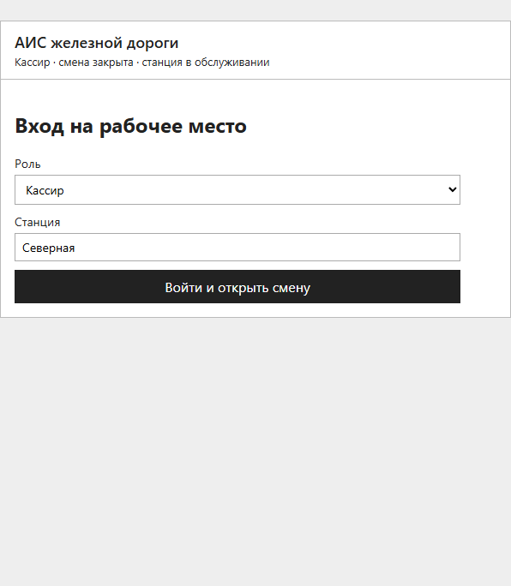
Рисунок 1 — Вход кассира до открытия смены
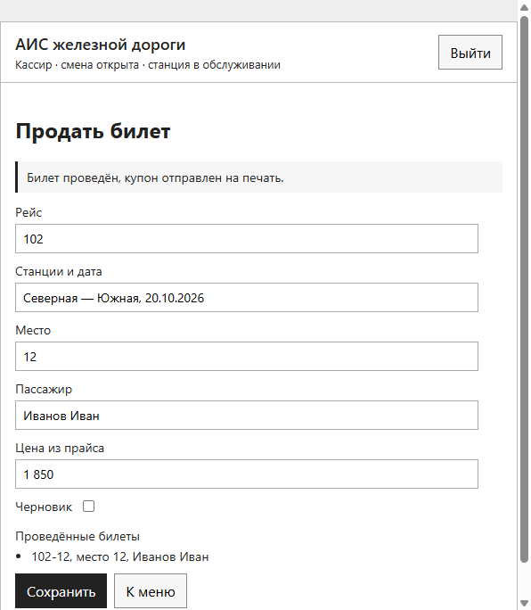
Рисунок 2 — Слой записал билет, экран показал список
Повтор той же продажи слой отвергает. В списке по-прежнему одна строка (рисунок 3). Та же схема у справочника: код LUG записывается, вторая попытка с тем же кодом не добавляет станцию (рисунки 4 и 5).
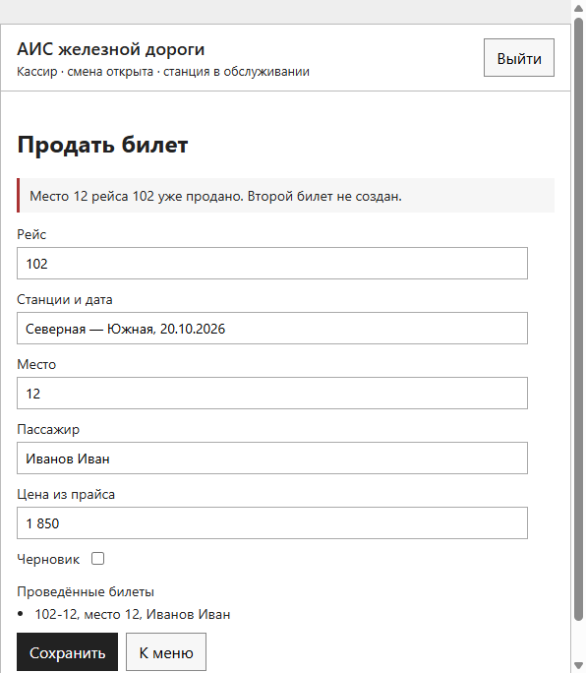
Рисунок 3 — Отказ второго билета на место 12
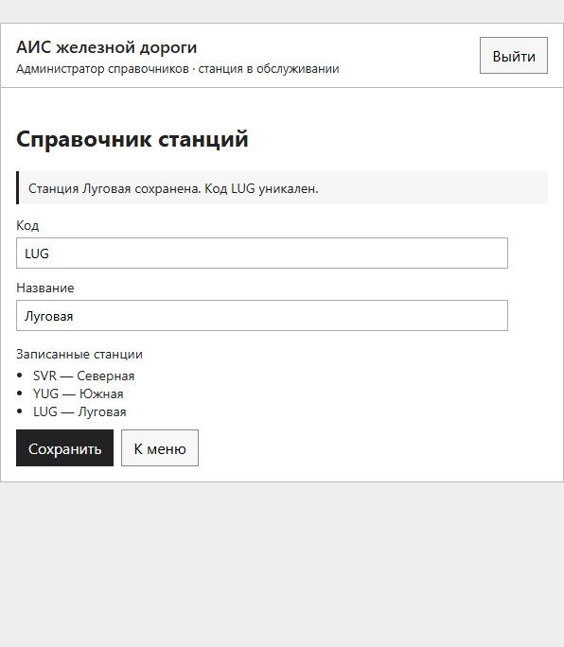
Рисунок 4 — Станция Луговая записана в слой
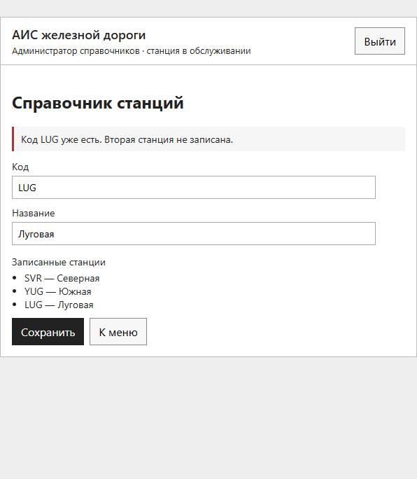
Рисунок 5 — Повтор кода LUG не создал вторую станцию

ЗАКЛЮЧЕНИЕ
Интерфейс АИС железной дороги показывает формы и ответ слоя данных. Слой хранит станции, схемы, маршруты, рейсы, билеты, заявки и акты инвентаризации и сам отказывает в повторной записи. На прогоне билет 102-12 записан, вторая продажа места 12 отвергнута, станция LUG записана один раз.

